**Input:**

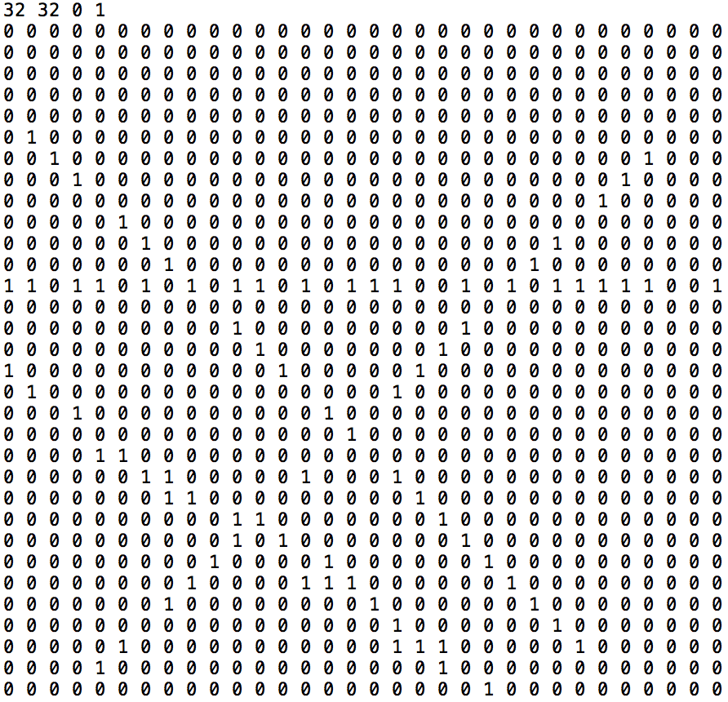

**Output:**

79

32 32

5 1

6 2

6 28

7 3

7 27

8 26

9 5

10 6

10 24

11 7

11 23

12 0

12 1

12 3

12 4

12 6

12 8

12 10

12 11

12 13

12 15

12 16

12 17

12 20

12 22

12 24

12 25

12 26

12 27

12 28

12 31

14 10

14 20

15 11

15 19

16 0

16 12

16 18

17 1

17 17

18 3

18 14

19 15

20 4

20 5

21 6

21 7

21 13

21 17

22 7

22 8

22 18

23 10

23 11

23 19

24 10

24 12

24 20

25 9

25 14

25 21

26 8

26 13

26 14

26 15

26 22

27 7

27 16

27 23

28 17

28 24

29 5

29 17

29 18

29 19

29 25

30 4

30 19

31 21